实验二 线程与同步
之前上课时候讲过会给大家一份更详细的实验说明，一直没时间写。今天群里有几个同学反映实验有些困难，于是我一口气重做了目前所有实验，临时赶了一份实验说明出来，供大家参考，也向大家说声抱歉。
- 熟悉linux常用命名，略
- 安装vmware，略
- 安装Ubuntu12.04 32bit，略
- 解压nachos，略
- 解压后，将Makefile里的gmake改成make
- make
- threads目录下./nachos
- nachos安装完成
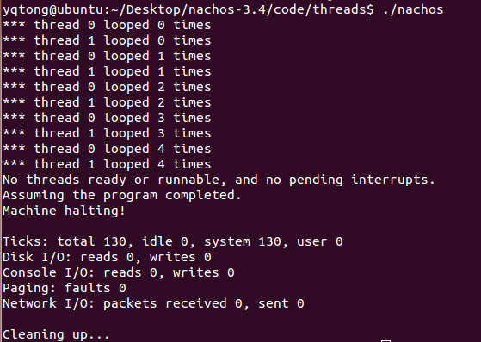
- 至此，nachos安装完成
- 编写双向链表的头文件dllist.h，PDF里面已经给了，dllish.h里面声明了两个类以及相关注释
- 根据dllist.h编写dllist.cc，例如Append是给队尾加一个元素
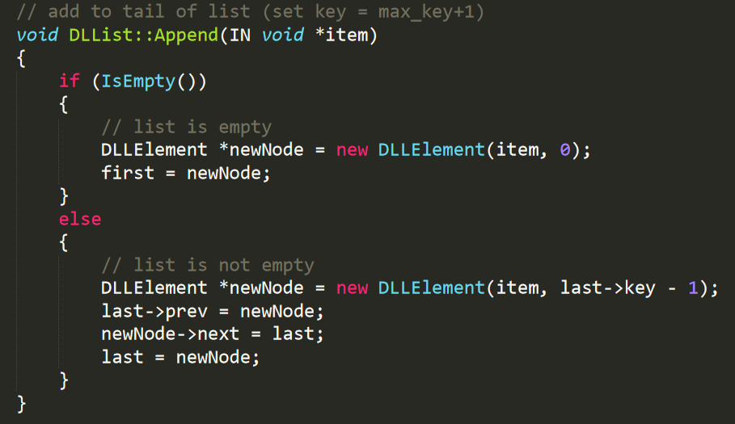
- 至此，双向链表的声明和实现完成。
- 编写dllist-driver.cc，按照实验书要求编写两个函数，一个是随机生成N个数并插入链表，另一个是链表里的N个元素从头部出队并实时打印出队的元素。
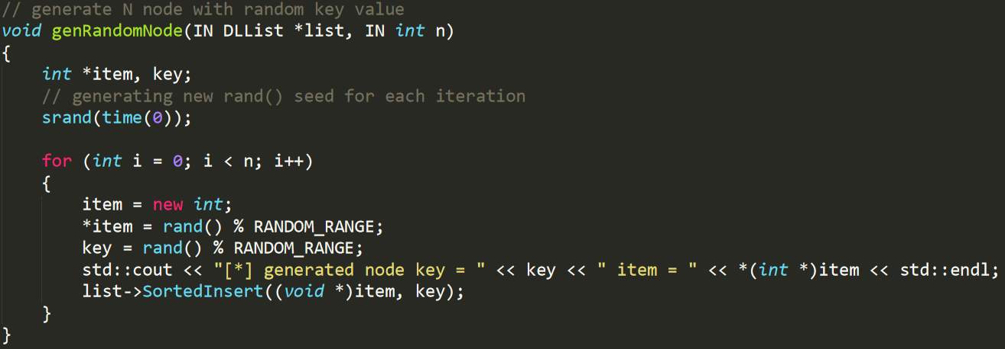
- 测试程序正确性，略
- 至此，双向链表编写完成。

